# Chương 1: Giới thiệu.

1. SƠ LƯỢC:
   1. Nhận dạng khuôn mặt là một khái niệm còn khá mới mẻ, nó mới chỉ được phát triển vào những năm 60 của thế kỷ trước. Khi đó, người ta phải dùng tới những phương pháp tính toán thủ công để xác định vị trí, khoảng cách và các bộ phận trên khuôn mặt. Về sau, vào cuối thập niên 80, kỹ thuật nhận diện khuôn mặt dần được cải thiện khi M. Kirby và L. Sirovich phát triển phương pháp tìm mặt riêng (eigenface) sử dụng phương pháp phân tích thành phần chính (PCA), một cột mốc mới trong ngành công nghệ nhận diện khuôn mặt.
   2. Ngày nay, có thể dễ dàng nhận ra ứng dụng công nghệ nhận diện khuôn mặt trong việc điều tra tội phạm, kiểm tra hành khách ở sân bay, và xác thực truy cập vào hệ thống.
2. CÁC THUẬT TOÁN LIÊN QUAN:
   1. Thuật toán nhận diện khuôn mặt hiện được chia ra làm 2 loại là hình học (geometric) và trắc quang (phôtmetric).
   2. Hình học nhận diện khuôn mặt dựa trên các đặc trưng trên khuôn mặt như mắt, mũi, miệng, gò má; trong khi trắc quang là phương pháp biến hình ảnh thành các giá trị và so sánh với giá trị mẫu để nhận diện.
   3. Các nhà nghiên cứu ngày nay đã phát triển những kỹ thuật nhận diện khuôn mặt riêng, nhưng phổ biến nhất hiện có ba loại chính là phân tích thành phần chính (PCA), phân tích phân lớp tuyến tính (LDA) và phương pháp đồ thị đàn hồi (EBGM).
   4. Cách nhận diện khuôn mặt sử dụng phương pháp PCA phụ thuộc rất nhiều vào cơ sở dữ liệu ban đầu chứa các ảnh mẫu và góc quay camera cũng như ánh sáng. Sử dụng các thuật toán đại số để tìm giá trị mặt riêng và vector riêng rồi so sánh với giá trị mẫu, ta thu được khuôn mặt cần nhận diện. Đặc điểm của phương pháp này là giảm thiểu được dữ liệu cần sử dụng làm mẫu. Trong khi đó, phương pháp LDA lại phân loại các lớp chưa biết thành các lớp đã biết, mà ở đó các khuôn mặt tạo thành một lớp và sự khác biệt giữa các khuôn mặt trong một lớp là rất nhỏ. Cả PCA và LDA đều chọn cách thống kê lấy mẫu, chọn lọc để nhận diện khuôn mặt.
   5. Phương pháp còn lại EBGM chia mặt thành mạng lưới gồm các nút với mỗi khuôn mặt có khoảng 80 điểm nút. Vị trí của các nút giúp xác định khoảng cách giữa hai mắt, độ dài của sống mũi, độ sâu của hốc mắt, hình dạng của gò má… Điểm khó của phương pháp này là cần tính toán chính xác khoảng cách giữa các điểm nút, và do đó đôi khi nó phải dùng kết hợp với các phương pháp như PCA hay LDA.
3. XÂY DỰNG PHẦN MỀM:
   1. Đặt vấn đề.
      1. Ngày nay phần lớn các thiết bị dần phát triễn theo xu hướng tự động hóa, chúng giao tiếp với con người mà không cần một thiết bị trung gian nào.
      2. Để làm được điều đó các thiết bị cảm biến, thuật toán nhận dạng ra đời ngày càng hiện đại hơn, chính xác hơn, an toàn và rất bảo mật, chúng có thể chúng nhận biết các hoạt động của con người, hình dáng của con người và hoạt động theo ý muốn con người.
   2. Lý do chọn đề tài.
      1. Bài toán xác định khuôn mặt người (Face detector) là một kỹ thuật máy tính để xác định các vị trí và các kích thướt của khuôn mặt trong ảnh bất kỳ (ảnh kỹ thuật số). kỹ thuật này nhận biết các đặc trưng khuôn mặt và bỏ qua những thứ khác như: tòa nhà, cây cối, cơ thể,…
      2. Một số ứng dụng của bài toán xác định khuôn mặt là: hệ thống tương tác giữa người và máy (điều kiển máy tính qua các cử động của khuôn mặt), hệ thống nhận dạng người (giúp cho các cơ quan an ninh quản lý con người), hệ thống quan sát theo dõi, hệ thống quản lý việc ra vào cho các cơ quan và công ty, hệ thống kiểm tra người lái xe có ngủ gật hay không, hệ thống phân tích cảm xúc trên khuôn mặt, và hệ thống nhận dạng khuôn mặt cho các máy ảnh kỹ thuật số...

# Chương 2: Giới thiệu về công nghệ được dùng trong tiểu luận.

1. Các khái niệm chính trong android.
   1. Android:
      1. Là một hệ điều hành dự trên nền tảng Linux và được sử dụng rộng rã trong các thiết bị di động cảm ứng như điện thoại, máy tính bảng.
      2. Android ra mắt vào ngày 1/5/2007. Android có mã nguồn mở và được phát hành bởi Google.
   2. Android SDK: Android Software Development Kit. Cung cấp tất cả những công cụ để phát triển ứng dụng android. Nó gồm một trình biên dịch, trình khử lỗi và một thiết bị giả lập, nó như là một máy thật dùng để chạy ứng dụng android.
   3. Android Market: Google đã đưa ra một dịch vụ Google Play cho phép người phát triển ứng dụng và người dùng android có thể kết nối được với nhau một cách dễ dàng hơn. Người phát triển sẽ upload các ứng dụng lên Google Play và người dùng sẽ down về dụng. Google gọi đó là Android Market.
2. Chuẩn bị môi trường phát triển cho Android.

Cài đặt JDK

Cài đặt Eclipse

Cài đặt

Android SDK

Bổ sung

ADT cho Eclipse

* 1. Cài đặt JDK
  2. Tải và cài đặt Eclipse IDE (Java)  
     <http://www.eclipse.org/downloads/>
  3. Tải về giải nén Android SDK (Sofrware Development Kit)  
     <http://developer.android.com/sdk/index.html>  
     Bước cài đặt Android SDK sẽ giúp cài đặt thiết bị giả lập Android trên máy tính.
  4. Cài đặt Android Development Tools (ADT) plugin cho eclipse  
     <http://developer.android.com/sdk/eclipse-adt.html#downloading>  
     -Vào Help > Install New Software   
     -Chọn Tab Available software  
     -Chọn Add Site  
     -Nhập địa chỉ sau: <https://dl-ssl.google.com/android/eclipse/>  
     -Chọn tất cả các gói. Và cài đặt.

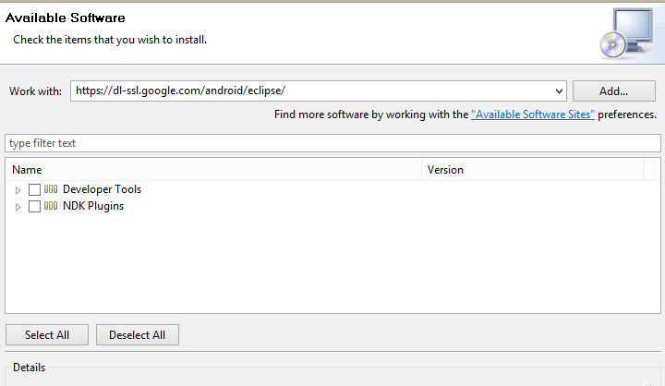

* 1. Kết nối Android SDK với Eclipse IDE  
     -Chọn Windows > Preference menu  
     -Chọn Android từ cây danh mục bên trái  
     -Nhập SDK Location (bước 1)
  2. Chạy file *SDK Manager.exe* trong thư mục *android-sdk-windows* SDK Manager giúp chúng ta quản lý SDK Tools, SDK Platform Tools (Update, New…), các API và các AVD (Android Virtual Device)…
  3. Sau khi đã thiết lập xong, vào Tools > Manager AVDs để tạo virtual device.

+ Các công cụ và môi trường phát triển.

* JDK (Java Development Kit). JDK là môi trường dùng để viết các ứng dụng Java. JDK gồm JRE (Java Runtime Environment) và các công cụ như: trình biên dịch (javac.exe), trình thực thi mã (java.exe), gỡ lỗi, thư viện phần mềm, bộ giả lập điện thoại,...
* Eclipse. Có nhiều môi trường phát triển tích hợp (IDE –Integrated Development Environment) miễn phí cho Java như Jgraph, Oracle JDeveloper, JEdit, NetBeans. Trong trường hợp Android, IDE được đề nghị là Eclipse.
* Android SDK (Software Development Kit). SDK là bộ công cụ phát triển ứng dụng Android. Sản phẩm này do Google xây dựng và phát hành miễn phí.
* ADT (Android Development Tools). Bộ công cụ mở rộng tính năng của Eclipse gồm:
  + Dx (Dalvik Cross- Assembler). Dùng để chuyển các lớp Java (đã biên dịch) thành một file nhị phân (*.dex) chạy trên máy ảo Dalvik
  + Aapt (Android Asset Packing Tool). Dùng để đóng gói (nén) các tập tin dạng *.dex thành file *.apk cho phép người dùng tải và cài đặt trên thiết bị.
  + Adb (Android Debug Bridge). Tạo cầu nối để chuyển và cài đặt mã nguồn của ứng dụng lên trình giả lập (Emulator) hoặc thiết bị Android.
  + Ddms (Dalvik Debug Monitor Service). Cung cấp những dịch vụ như: quản lý thông tin tiến trình và ngăn xếp, logcat, ...

1. Cấu trúc của một ứng dụng trên android.

Hình sauminh họa cấu trúc lưu trữ một ứng dụng Android.

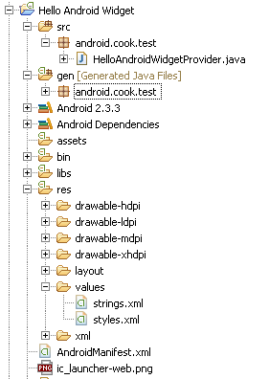

Có một số thư mục và tập tin quan trọng cần quan tâm sau:

* Thư mục RES: lưu trữ các tập tin tài nguyên.
* Thư mục SRC: lưu trữ toàn bộ tập tin Java trong ứng dụng. Các tập tin (class) được tổ chức thành các gói (package) java.
* Thư mục GEN: chứa tập tin R.java được dùng để truy xuất các tài nguyên khi viết mã
* Tập tin AndroidManifest.xml chứa thông tin về ứng dụng.

1. Làm thế nào để một ứng dụng trên android làm việc.

**Các tập tin *.Java**

**Các tập tin *.Class**

**Tập tin *.dex**

**Tập tin *.apk**

* 1. Tập tin được tạo ra nhờ ngôn ngữ java và có đuôi *.Java
  2. Mã nguồn Java cũng được biên dịch thành các tập tin *.class
  3. Máy ảo DALVIK không đọc được các tập tin .class này. Các tập tin *.class được tổ chức thành tập tin .dex (Dalvik Executable). Máy ảo DALVIK sẽ thực thi tập tin *.dex này
  4. Tập tin .dex được đóng gói thành tập tin .apk. Người dùng tải tập tin .apk và Android sẽ cài đặt ứng dụng lên máy từ tập tin này.

1. Các bước để tạo ứng dụng trên android

* Bước 1: Chạy Eclipse.
  + Chọn dự án Android (Android Application Project)
  + Khai báo tên ứng dụng, tên dự án, tên gói (package), chọn phiên bản Android (build SDK), phiên bản thấp nhất (Minimum Required SDK), nơi lưu ứng dụng (location)
  + Chọn hình biểu tượng (icon)
  + Tạo Activity rỗng (Blank Activity)
* Bước 2: Từ môi trường Eclipse, thiết lập máy ảo (Android Virtual Device) tương ứng với phiên bản SDK đã chọn ở bước 1 (nếu chưa thiết lập)
  + Chạy chức năng AVD Manager trong menu Windows.
  + Khai báo tên máy ảo (Name), phiên bản Android (Target), độ phân giải màn hình (Skin), ...
* Bước 3: Xây dựng ứng dụng: khai báo tài nguyên (Resource), tạo giao diện (Layout), tạo các thành phần ứng dụng (Component), viết mã xử lý (class), ...
* Bước 4: Chạy (run as), kiểm tra ứng dụng và kết thúc (sản phẩm là file *.apk trong thư mục bin của ứng dụng). Nếu lỗi quay lại bước 3.
* Có thể mô tả qui trình bằng sơ đồ sau:

Chạy Eclipse

Tạo ADV

Xây dựng ứng dụng

Chạy ứng ứng dụng

Kiểm tra

Tốt

Chưa tốt

Có ADV?

Chưa   
có

1. Một ứng dụng mẫu đơn giản trên android.

# Chương 3: Thiết kế giao diện.

# Chương 4: Thiết kế chương trình và CSDL.

# Chương 5: Cài đặt & Demo.

# Chương 6: Kết luận và hướng phát triển.